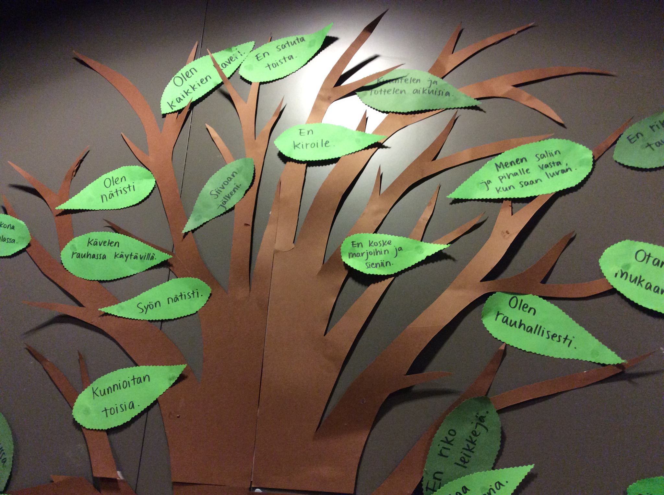
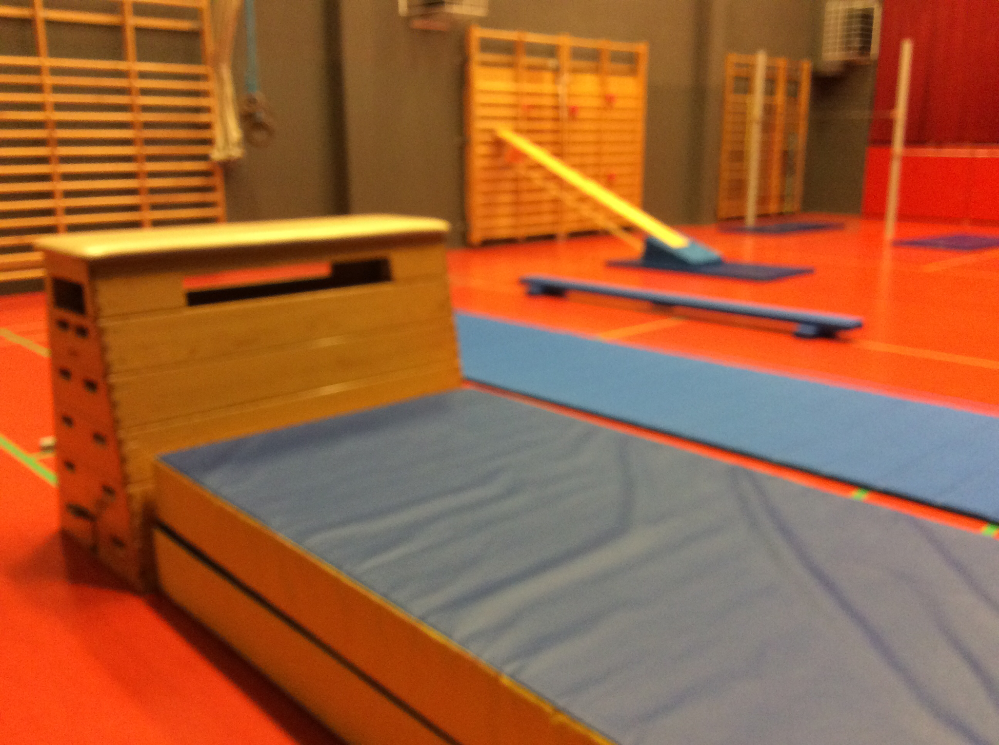
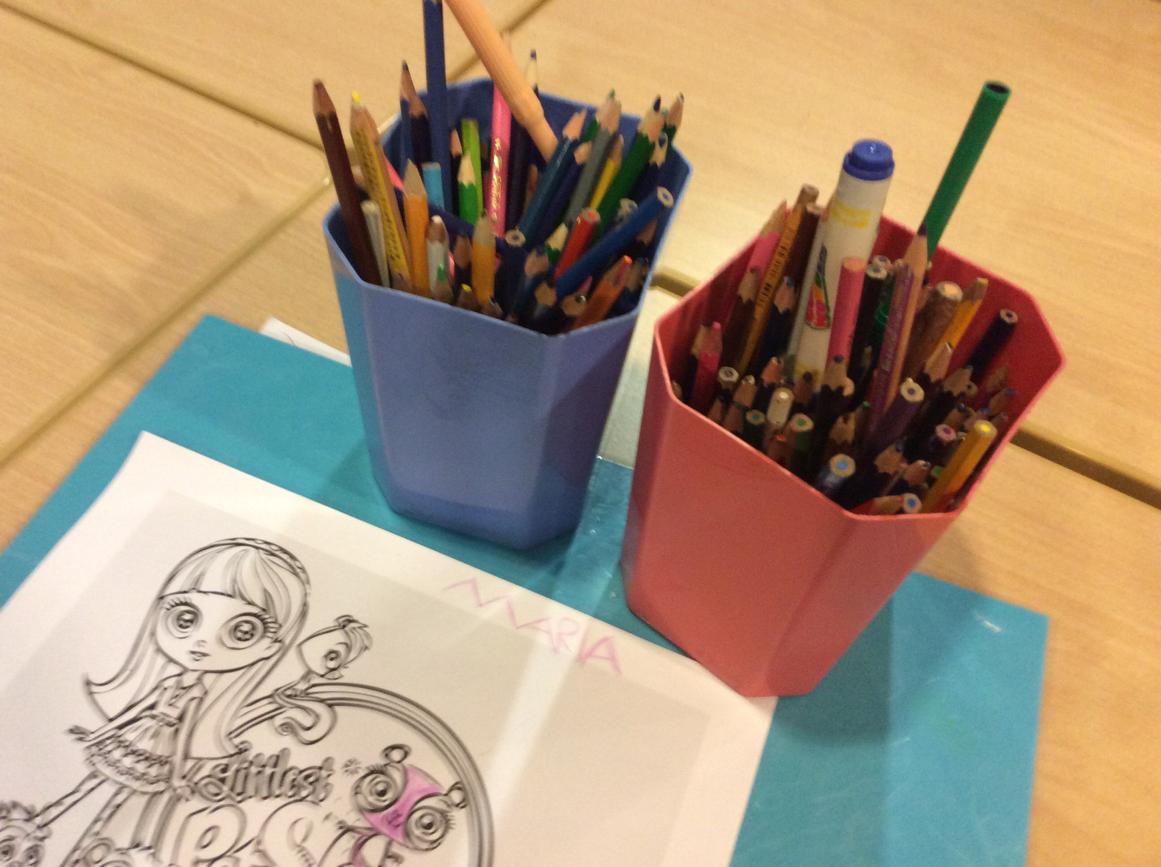
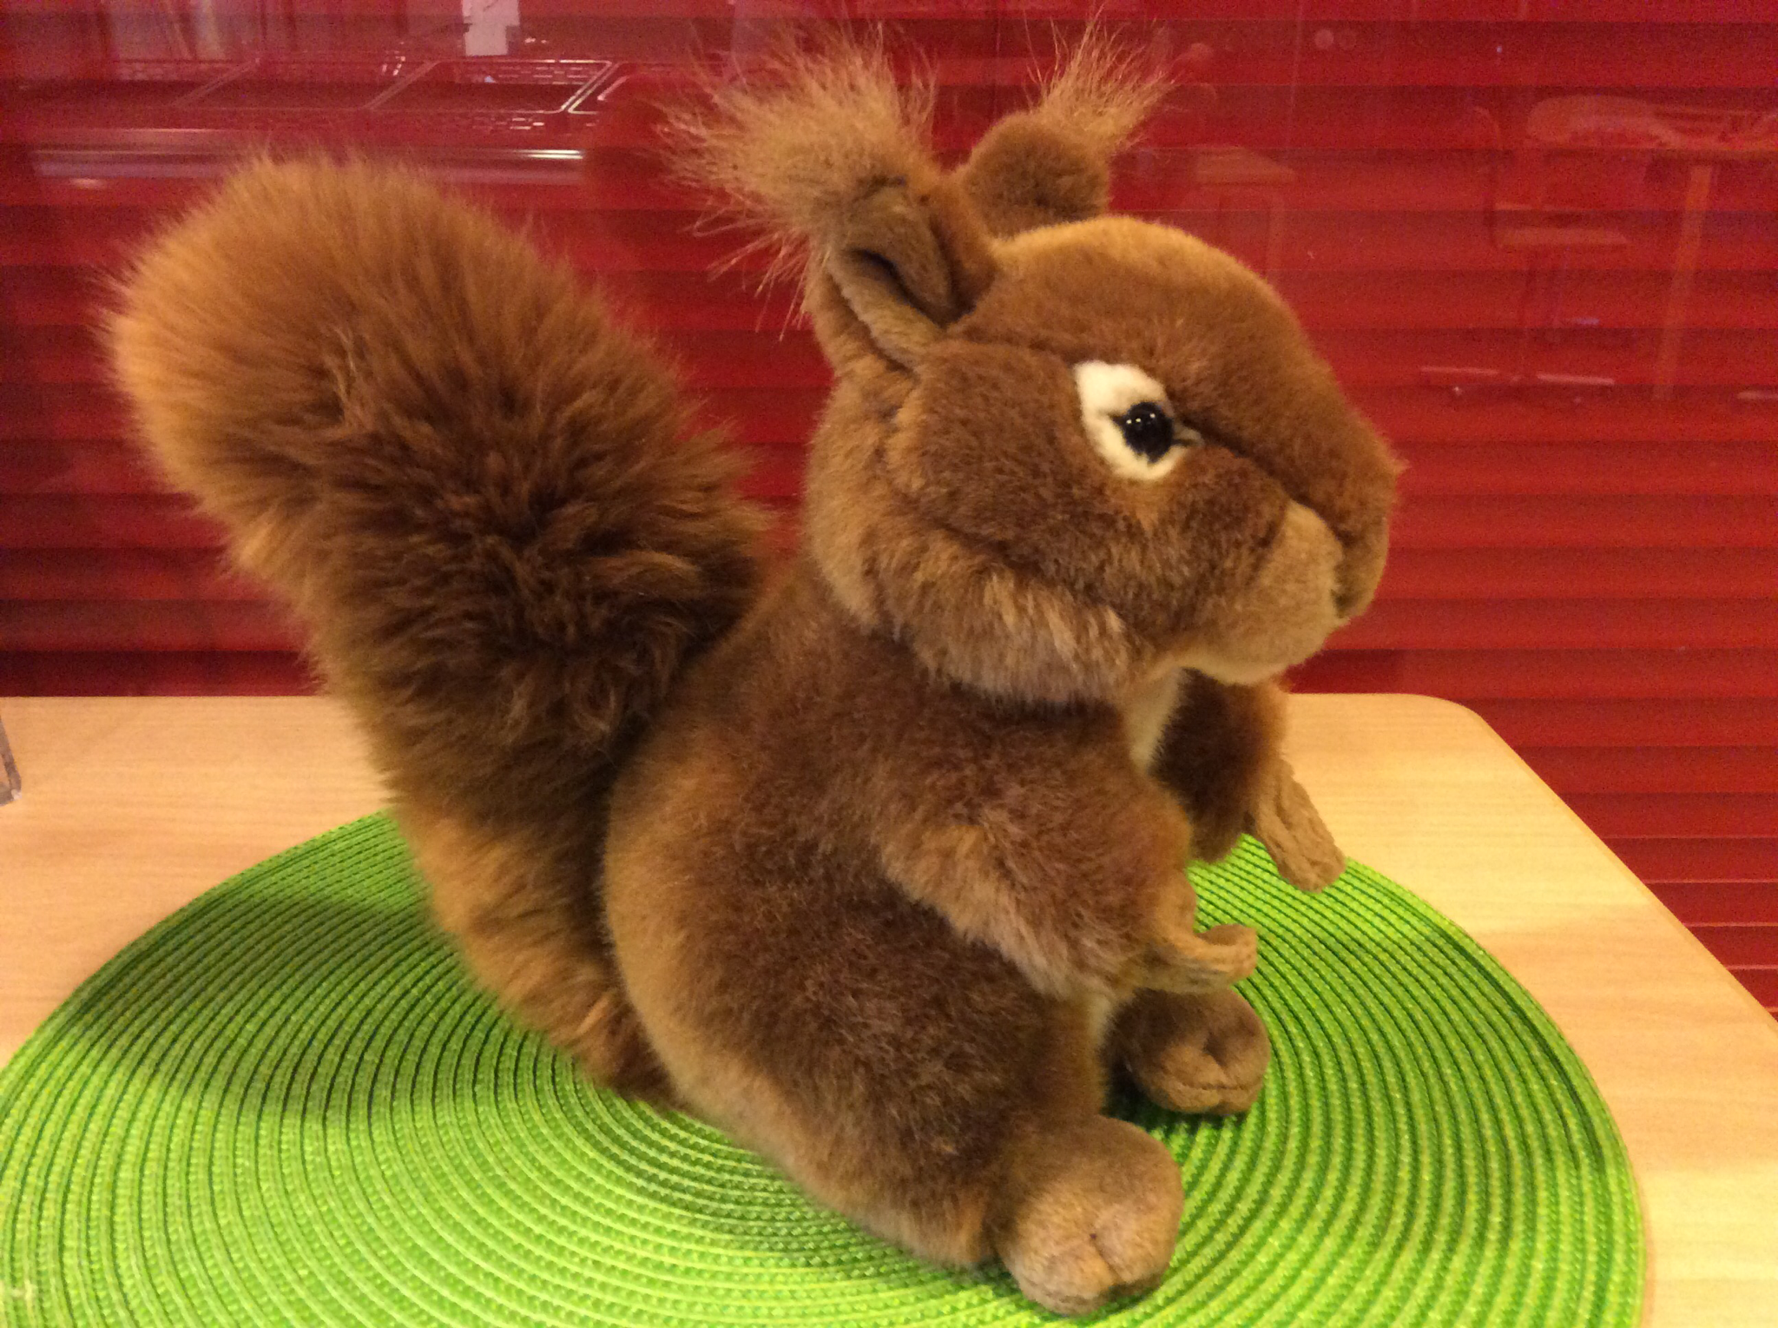
Pormestari avaa asuntomessualueen

Kurrelan Sanomat
  - Kurrela
Pormestari avaa Oravanpesän asuntomessut juhlallisesti.  Kurrelan kuntaan valittiin maskotti!  Maskotti on Christian Kari Karvajalka.  Lue, miten Kurrelan kuntaa rakennettiin ja mitä siellä tapahtuu! |  | Kurrelan väki kokoontui leikkimään.  Päivin ravintolassa ruoka maistuu!

